2012—2013年度第一学期扬州市江都区中学八年级数学期末试卷
2013年元月
一、你一定能选对！（每小题3分，共24分）
题号 | 1 | 2 | 3 | 4 | 5 | 6 | 7 | 8
答案
1．64的立方根是（ ▲ ）
A．±4 B．±8 C．4 D．8
2．2013年元月一日实施的新交规让人们的出行更具安全性，以下交通标志中既是中心对称图形又是轴对称图形的是（ ▲ ）

A． B． C． D．
3．已知等腰三角形一个外角等于120°，则它的顶角是（ ▲ ）
A．60° B．20° C．60°或20° D．不能确定
4．下列数组中：① 5,12,13 ② 2,3,4 ③ 2.5,6,6.5 ④ 21,20,29 其中勾股数有（ ▲ ）组
A．4 B．3 C．2 D．1
5．已知点P关于x轴的对称点P₁的坐标是（2，3），则点P坐标是（ ▲ ）
A．（-3，-2） B．（-2，3） C．（2，-3） D．（3，-2）
6．到三角形的三个顶点距离相等的点是（ ▲ ）
A．三条角平分线的交点 B．三条中线的交点
C．三条高的交点 D．三条边的垂直平分线的交点
7. 关于函数，下列结论正确的是 （ ▲ ）
A．图象必经过（－2，1） B．y随x的增大而增大w W w .X k b 1.c O m
C．图象经过第一、二、三象限 D．当x>时，y<0
8．在同一坐标系中，函数与的图象大致是（ ▲ ）
y
x
0
y
x
0
y
x
0
y
x
0

A B C D
二、你能填得又快又准吗？（每小题3分，共30分）
9．按四舍五入取近似值，67.806（保留三个有效数字）≈___________.
10．将函数的图象向上平移2个单位，所得函数图象的解析式为___________. 新|课 |标| 第 |一| 网
11．顺次连接等腰梯形的各边中点所得的四边形是___________.
12．直线与${\text{15}}^{2}+x^{2}={\left(\text{25}−x\right)}^{2}+{\text{10}}^{2}$的位置关系为 ．
13．函数是y关于x的正比例函数，则m=______.
14．一次外语口语考试中，某题（满分为5分）的得分情况如下表：
则该题得分的众数_______分.
15．在，，若，且，则到边的距离是 ．
得分/分 | 0 | 1 | 2 | 3 | 4 | 5
百分率 | 15% | 10% | 20% | 40% | 10% | 5%
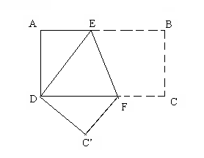
16．在直角坐标系中，点为轴上的一个动点，当______ 时，线段PA的长得到最小值.

17．如图，在长方形纸片ABCD中，AD=4cm，AB=8cm，按如图方式折叠，使点B与点D重合，折痕为EF，则______cm.
第17题图

18．如图1，平行四边形纸片的面积为120，，.沿两对角线将四边形剪成甲、乙、丙、丁四个三角形纸片.若将甲、丙合并(、重合)形成对称图形戊，如图2所示，则图形戊的两条对角线长度之和是 . X k B 1 . c o m
丁
丙
甲
乙
A
B
C
D
图1
20
18
图2
A
(C)
戊
D
(B)

三、耐心解答，你一定能做对！（共96分）
19．（本题8分）
（1）$(−1)^{0}−\sqrt{\frac{1}{4}}−\sqrt[3]{8}$ （2）已知：${\left(x−2\right)}^{2}=\text{36}$求x的值．

新课 标第 一 网

20.（本题8分）如图，点O是菱形ABCD对角线的交点，过点C作BD的平行线CE，过点D作AC的平行线DE，CE与DE相交于点E，试说明四边形OCED是矩形.

21. （本题8分）已知直线，它们能交于同一点吗？为什么？

xKb 1.Co m
22．（本题8分）在平面直角坐标系中，点为原点，直线交x轴于点，交轴于点．若的面积为4，求的值.

23.（本题10分）某社区要在如图所示AB所在的直线上建一图书室E，并使图书室E到本社区两所学校C和D的距离相等（C、D所在位置如图所示），（1）请用圆规和直尺在图中作出点E；（不写作法，保留作图痕迹）
（2）求图书室E到点A的距离.
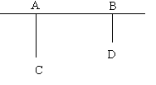

24．（本题10分）世界上大部分国家都使用摄氏（℃）温度，但美、英等国的天气预报仍然使用华氏（℉）温度，两种计量之间有如下对应：
℃ | 0 | 10 | 20 | 30
℉ | 32 | 50 | 68 | 86
（1）设摄氏温度为（℃）,华氏温度为（℉）, 如果这两种计量之间的关系是一次函数，请求出该一次函数表达式.
（2）求出华氏0度时摄氏是多少度.
（3）华氏温度的值与对应的摄氏温度的值有相等的可能吗？请说明理由.

25.（本题10分）如图，正方形ABCD中，P为对角线BD上一点（P点不与B、D重合），PE⊥BC于E，PF⊥DC于F，连接EF，猜想AP与EF的关系并证明你的结论.
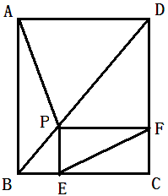
新课 标第 一 网

26．（本题10分）“职来职往”中各家企业对A、B、C三名应聘者进行了面试、语言交际和专业技能共三项素质测试，他们的成绩如下表所示：
应聘者  得分  测试项目 | A | B | C
面试 | 72 | 56 | 48
语言交际 | 88 | 80 | 88
专业技能 | 64 | 72 | 80
（1）如果根据三项测试的平均成绩确定录用人员，你选择谁？请说明理由；
（2）根据实际需要，新浪微博公司给出了选人标准：将面试、语言交际和专业技能三项测试得分按1:3:4比例确定各人的测试成绩，你选谁？请说明理由.

w W w .x K b 1.c o M
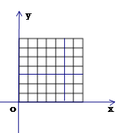
27．（本题12分）在平面直角坐标系中，点P从原点O出发，每次向上平移2个单位长度或向右平移1个单位长度.
P从点O出发  平移次数 | 可能到达的  点的坐标
1 次 | （0,2）（1,0）
2 次
3 次

- 实验操作
在平面直角坐标系中描出点P从点O出发，平移1次后，2次后，3次后可能到达的点，并把相应点的坐标填写在表格中.
- 观察思考
任一次平移，点P可能到达的点在我们学过的一次函数的图像上，如：平移1次后点P在函数________________的图像上；平移2次后点P在函数_________________的图像上……
（3）规律发现
由此我们知道，平移n次后点P在函数__________________的图像上（请填写相应的解析式）
28．（本题12分）如图，在平面直角坐标系中，，
，点Q从点A出发以1cm/s的速度向点B运动，点P从点O出发以2cm/s的速度在线段OC间往返运动，P、Q两点同时出发，当点Q到达点B时，两点同时停止运动.
（1）当运动秒时，X|k |B| 1 . c|O |m
=____________，的坐标是( ____ , ____ )(用含t的代数式表示)
（2）当t为何值时，四边形的面积为36cm²？
（3）当t为何值时，四边形为平行四边形？
（4）当t为何值时，四边形为等腰梯形？
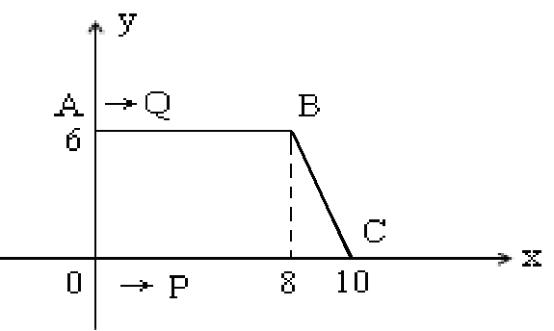

(备用图)

八年级数学参考答案
一、选择(每题3分,共24分.)
题号 | 1 | 2 | 3 | 4 | 5 | 6 | 7 | 8
选项 | C | B | A | C | C | D | D | B
二、填空(每题3分,共30分.) 新|课 |标| 第 |一| 网
9. 67.8 10. y=3x+2 11. 菱形 12. 平行 13. 1
14. 3 15. 6 16. 2 17. 5 18. 26
三、解答题（本大题共10小题，共96分。）
19. (1)$−\frac{3}{2}$
（2）x ＝8，x ＝－4
- 解：∵四边形ABCD为菱形
∴AC⊥BD于O
∴∠DOC＝90°…………………………（3分）
∵DE∥AC，CE∥BD
∴四边形OCED为平行四边形…………（7分）
∴四边形OCED为矩形…………………（8分）
21.解：交于一点…………………………(1分) w W w .x K b 1.c o M
求出交点坐标（5分），
验证此交点是否在第三条直线上（8分）
22．解:$A\left(\frac{b}{2},0\right),B\left(0,b\right)$(2分)
∴$s=\frac{\left|\frac{b}{2}\right|⋅\left|b\right|}{2}=4$∴b=±4（8分）
23．解（1）作图略…………………………（3分）新|课 |标 |第 |一| 网

（2）设图书馆E与点A的距离为xkm…………（4分）
即AE=xkm，则EB=（25-x）km
∵CA⊥AB于A，DB⊥AB于B，
∴∠EAC=∠EBD=90°
∴${\text{15}}^{2}+x^{2}={\left(\text{25}−x\right)}^{2}+{\text{10}}^{2}$
∴x=10………………………………………（9分）
∴图书馆E与点A的距离为10km.………………（10分）

24． 解：（1）（4分）
(2) （7分）
（3）当华氏-40度时，摄氏也是-40度. 理由略（10分）
25.解：AP⊥EF，AP=EF………（2分）
方法1：延长FP交AB于M
延长AP交EF于N
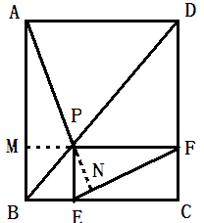
可证四边形MFCB为矩形
得MF=BC
四边形ABCD为正方形
得AB=BC
∴MF=AB 新|课 |标 |第 |一| 网
可证PM=BM
∴AM=PF
可证△AMP≌FPE得AP=EF……（6分）
得∠PFE=∠MAP
∵∠FPN=∠MPA
∴∠PNF=∠AMP=90°
∴AP⊥EF…………………………（10分）
方法2：连接PC交EF于O
证四边形PFCE为矩形
得PC=EF
证△APD≌△CPD
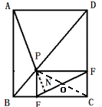
得PC=AP
∴EF=AP
∵四边形PFCE为矩形
可证OF=OC
得∠OFC=∠OCF 新|课 |标 |第 |一| 网
∵∠PFC=90°
∴∠PFO+∠OFC=90°
∴∠PFO+∠OCF=90°
∵△APD≌△CPD
∴∠DAP=∠DCP
∴∠PFO+∠DAP=90°
∵四边形DANF内角和为360°
即∠DAN+∠ADF+∠NFP+∠PFD+∠ANF=360°
可证∠ANF=90°
∴AP⊥EF于N
（其它方法参照给分）
26.解：（1） 录用A （1分） w W w .x K b 1.c o M
（4分）
（也可计算总分）
比较大小得结论（5分）
（2）录用C （6分 ）
A的加权平均分为74分，B的加权平均分为73分，C的加权平均分为79分.
比较大小得结论（10分）
27．（1）（0,4）（1,2）（2,0）；
（0,6）（1,4）（2,2）（3,0）（7分）
（2）y = -2x+2 , y = -2x+4 (9分)
（3）y = -2x+2n (12分)
28． 解：(1) 10-2t , Q ( t , 6 ) （2分）
X|k | B| 1 . c|O |m
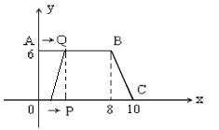
（其它方法参照给分）

